观 察 记 录
时 间：2017.1.12 地 点:香樟树班 记 录：畅畅
一、晨间情况：
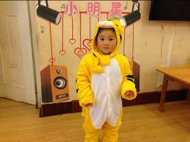
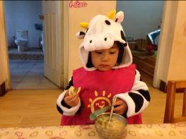
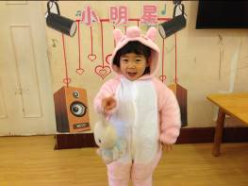

猜猜我是谁！ 看我七十二变！ 我是一只小老虎！
二、整体情况：
今天的营养早餐是：田园时蔬粥、蝴蝶芝麻卷； 营养午餐是：什锦烩菜、珊瑚菜花、滋补羊骨汤、二米饭； 午点是：蒸红薯；营养晚餐是：洋葱炒肉片、葱油卷、山药粥。
美味的早餐过后，畅畅妈妈带着小朋友们一起开始了今天的新年之旅《喜气洋洋迎新年——新年联欢会》。活动目标：1、了解新年的特殊意义，知道新年是新的一年的开始。2、能用多种方法庆祝新年的到来，体验新年给人们带来的欢乐。3、让幼儿知道“春节”是农历新年，了解春节的一些习俗。首先，畅畅带着宝贝们一起演唱了《新年好》的歌曲，宝贝们边拍手，边歌唱。接着畅畅给小朋友们出示了挂历并运用新旧挂历进行了对比，让幼儿知道新年是新的一年的开始。小朋友一起欣赏了《年的来历》，你们知道我们过年都有哪些习俗吗？宝贝们一口同声的告诉畅畅放鞭炮，收红包，耍狮子，敲锣打鼓可热闹了等等。畅畅告诉小朋友你们说的都对，可是呢还有全家团圆、吃水饺、贴春联、放鞭炮、拜年、舞狮耍龙等。畅畅接着问小朋友那你们喜欢新年吗？你们是怎么过新年的啊？宝贝们都积极踊跃的回答畅畅提出的问题，一天宝宝、佳宜宝宝还像小朋友们介绍了自己在家是怎么过新年的，他们都会穿新衣和吃好吃的，还可以放鞭炮，所以都很喜欢新年。那么你们知道春联长什么样吗？它有上联、下联、横批，今天畅畅就给你们介绍一款我们阳光雨露特有的对联，你们学会了就可以带回家贴在你们自己家的门上了，上联阳光高照满堂春、下联雨露纳福迎新年，横批新年快乐。你们学会了吗？宝贝们都很兴奋一口童声的告诉畅畅我们学会了，那么要回家给爸爸妈妈分享哦！接着畅畅还给小朋友们播放了歌曲《新年真热闹》。最后畅畅带着小朋友们一起讨论：“那么我们在教室应该如何来庆祝新年呢？”小朋友说唱歌、跳舞。那么既然宝贝们这么说了，我们就请出我们的小主持人梁沐然和杜梦萱小朋友吧，香樟树班新年联欢会现在开始有请全体香樟宝贝们我们一起跳个舞吧《请你和我跳个舞》，在美妙的音乐声中，让宝贝们提前一起来感受新年带来的快乐。还有更多精彩节目等着我们呢，让我们一起来欣赏欣赏吧！
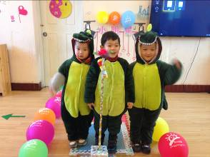
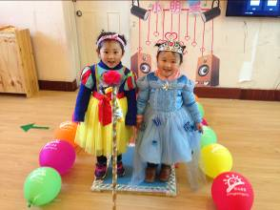
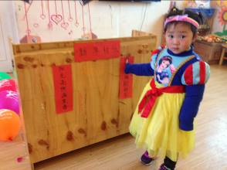

歌曲《新年快乐》 认识春联！ 舞蹈《新年真热闹》
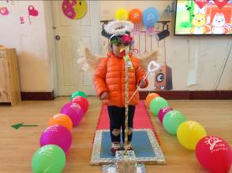
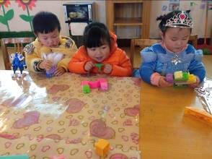
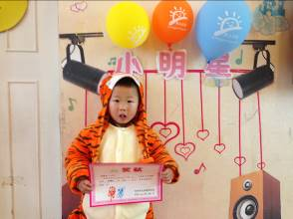

我的奖状！ 大声说出我的新年愿望！ 我的新年礼物！
才艺展示的时间到了，本周才艺展示的主题是过年了你最想干什么？小明星李鸿宇宝贝自信的走上台，用自己的洪亮的声音告诉大家他的新年愿望和全家人一起吃苹果味道的饺子，穿新衣服。第二位小明星徐子涵宝贝用好听的声音告诉大家过年了我想穿袋鼠和恐龙的衣服，穿的漂漂亮亮的。小明星们都说出了自己新年的心声，小明星们表现的都很棒哦，让我们把掌声送给他们吧！
三、教师寄语：
1、明天才艺展示的小朋友是：梁沐然、骆佳宜、王晗菲、张心朗、杨博翰。展示的主题为：新年愿望！

非常感谢您对我们工作的支持与配合！

